บทที่ 3
แนวความคิดเชิงวัตถุ ( Object-Oriented Concept )

การเขียนโปรแกรมด้วยวิธี Object-Oriented นั้น คือวิธีการเขียนโปรแกรมคอมพิวเตอร์โดยใช้แนวความคิดเสมือนการมองภาพวัตถุ ( Object ) ในโลกแห่งความเป็นจริง เป็นการจัดโครงสร้างของโปรแกรมให้เป็นระเบียบมากยิ่งขึ้น และช่วยให้การพัฒนาโปรแกรมในรุ่นต่อๆไปทำได้ง่ายขึ้น ออบเจกต์โอเรียนเต็ด (Object-Oriented) เป็นวิธีการจัดแบ่งประเภทของวัตถุในทางนามธรรม (Abstract) ออกเป็นกลุ่มๆ (Classes) ซึ่งในแต่ละกลุ่มก็มีสถานะ (States) และพฤติกรรม (Behaviors) เฉพาะของตัวเอง เพื่อเป็นต้นแบบให้แก่ออบเจกต์ (Object) ที่จะถูกสร้างขึ้นใหม่ในอนาคต
3.1 ออบเจกต์ ( Object )
ออบเจกต์ ประกอบด้วยข้อมูล ( Attribute ) และวีธีการจัดการ ( Method ) กับข้อมูลนั้น ยกตัวอย่างออบเจกต์ในโลกแห่งความเป็นจริง เช่น หลอดไฟเป็นสิ่งของที่มีสถานะ เช่น รูปทรง กำลังวัตต์ สถานะของสวิทช์ไฟเปิดปิด เป็นต้น และมีพฤติกรรม เช่น การส่องแสงสว่าง การเกิดความร้อนเป็นต้น เราสามารถจะแทนสถานะด้วยตัวแปร ( Variable ) และแทนพฤติกรรมด้วยเมทธอด( Method ) ซึ่งเมทธอดจะทำหน้าที่เก็บซ่อนไว้ ประโยชน์การเก็บซ่อน ( Encapsulation ) นี้คือ ถ้าหากเราต้องเปลี่ยนแปลงข้อมูลภายในออบเจกต์ การเปลี่ยนแปลงจะไม่ส่งผลต่อออบเจกต์อื่น ๆ ที่อยู่ภายนอกเพราะข้อมูลเป็นอิสระจากกัน เราจึงสามารถเปลี่ยนแปลงได้ และประโยชน์อีกข้อหนึ่งก็คือ เป็นการจัดการกับข้อมูลภายในออบเจกต์ว่าข้อมูลส่วนนี้ต้องการที่จะเปิดเผยหรือไม่ ซี่งสามารถกำหนดได้โดยการประกาศคุณสมบัติให้กับออกเจกต์ เช่น Private , Public , Protect ซึ่งจะได้กล่าวรายละเอียดในหัวข้อต่อไป
3.2 คลาส ( Class )
คลาส คือ ต้นแบบของการกำหนดตัวแปรและเมทธอดของออบเจกต์ คลาสหนึ่งคลาสสามารถเป็นต้นแบบให้แก่ออบเจกต์หลาย ๆ ออบเจกต์ได้ เช่น รถจักรยานหลาย ๆ คันมีคุณสมบัติการเป็นจักรยานเหมือนกันมีล้อสองล้อ มีตัวถัง มีอานสำหรับนั่งเหมือนกัน เป็นต้น ที่โรงงานผลิตจักรยานก็จะมีต้นแบบพื้นฐานของรถจักรยานที่จะผลิตเช่น แบบพิมพ์เขียว ( คลาส ) ของรถจักรยาน เป็นต้น แต่เมื่อผลิตรถจักรยานจริง ๆ ( ออบเจกต์ ) ออกมาเสร็จแล้ว รายละเอียดปีกย่อยจะแตกต่างกันไปแล้วแต่รุ่น เช่น สี ขนาด น้ำหนัก รูปทาง อานนั่ง เป็นต้น การที่เราสร้างออบเจกต์ขึ้นมาหนึ่งออบเจกต์หรือหลายออบเจกต์เราเรียกว่า อินสแตนซ์ ( Instance ) เราต้องสร้าง อินสแตนซ์ขึ้นมาจากคลาสก่อนที่เราจะมีการใช้ตัวแปรหรือเมทธอดของคลาสนั้น และ จะเรียกอินสแตนซ์ ว่าเป็นออบเจกต์เมื่อการเปลี่ยแปลงข้อมูลหรือเรียกใช้เมทธอดของอินสแตนซ์นั้นเกิดขึ้น
3.3 โพลิมอร์ฟิซึม ( Polymorphism )
โพลิมอร์ฟิซึม คือ การสร้างฟังก์ชันที่มีหน้าที่แตกต่างกัน แต่เรียกใช้ได้ด้วยชื่อเดียวกัน เรียกว่า ‘One interface, multiple methods’ เพื่อให้ใช้งานได้ง่าย

โพลิมอร์ฟิซึม แบ่งออกได้เป็น 2 ลักษณะ คือ
1. ช่วงการคอมไพล์โปรแกรม ( Compile time ) การตรวจสอบชนิดออบเจกต์ของฟังก์ชันที่ถูกเรียกมาทำงาน รวมทั้งเตรียมข้อมูลบางอย่างที่จำเป็นจะทำขณะคอมไพล์โปรแกรม การตัดสินใจใช้ฟังก์ ชันใดขึ้นอยู่กับคุณสมบัติของพารามิเตอร์ ( Parameter ) ของฟังก์ชันนั้น
2. ช่วงการรันโปรแกรม ( Run time ) การตรวจสอบนั้นจะทำขณะที่โปรแกรมกำลังทำงาน จะทำการตัดสินใจเลือกฟังก์ชันใดฟังก์ชันหนึ่งที่มีชื่อซ้ำกันในแต่ละคลาสมาใช้งาน
3.4 อินเฮอริแตนซ์ ( Inheritance )
อินเฮอริแตนซ์ หมายถึง การที่ออบเจกต์อันหนึ่งสามารถสืบทอดคุณสมบัติจากออบเจกต์อื่นนำมาใช้งานได้

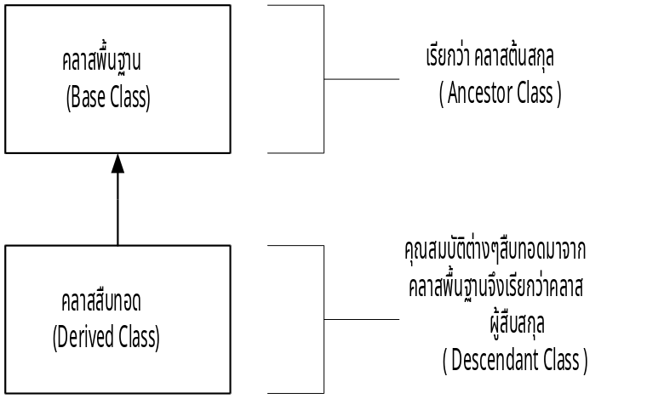

รูปที่ 3-1 ความสัมพันธ์แบบอินเฮอริแตนซ์

คลาสสืบทอด จะสืบทอดแอตทริบิวต์และเมทธอดจากคลาสพื้นฐาน ทำให้สามารถใช้แอตทริบิวต์และเมทธอดเดิมของคลาสแม่ผสมกับแอตทริบิวต์และเมทธอดของคลาสลูกที่สร้างขึ้นใหม่
3.5 เอ็นแคปซูเลชัน ( Encapsulation )
โครงสร้างของโปรแกรมต้องจบในตัวเองเป็นก้อน และเป็นอิสระและทำงานได้ด้วยตนเอง ทุก ๆ คลาสจะต้อง Self-Contained (มีครบในตัว) และทำงานได้อย่างเป็นเอกเทศ แต่ในขณะเดียวกันก็ต้องสามารถแยกส่วนออกมาและทำงานได้เป็นอิสระเช่นกัน เช่น ถ้าสุนัขเป็นออบเจกต์ที่เราออกแบบ และมีตัวหมัด ( อีกออบเจกต์ ) หนี่งซ้อนอยู่ เราสามารถเอา ตัวหมัด (ออบเจกต์) มาใช้ได้เลย เพราะ ออบเจกต์ เป็น Selft-contain หรือทำงานได้อย่างเป็นอิสระ เอาหมัดไปใส่ออบเจกต์อื่น เช่น แมว ก็ได้ หมายความว่าเอาเครื่อง ฮอนด้าไปใส่ มาสด้า หรือ โตโยต้า ก็ยังทำงานได้ ปรกติ เพราะเครื่องนั้นยังไงก็ทำงานได้ด้วยตัวเอง เพราะข้อมูลและวิธีการนั้นถูกอัดเป็น capsule รวมกันอยู่ในตัวเดียวแล้ว
นอกจากนี้ยังมีความสามารถในการป้องกันการเข้าถึงข้อมูลภายในออบเจกต์จากฟังก์ชันภายนอก ซึ่งวิธีการในการป้องกันนั้นจะอยู่ที่ชนิดของการประกาศข้อมูลภายในคลาศ ซึ่งมีอยู่สามชนิด คือ
- Private การประกาศข้อมูลแบบนี้จะมีผลทำให้ไม่มีคำสั่งใดที่จะอ้างถึงข้อมูลภายในคลาสนั้นได้เลย นอกจากเมทธอดภายในคลาสนั้นเอง ซึ่งปรกติแล้วจะมีอย่างน้อยหนึ่งเมทธอดที่ไม่ได้ประกาศให้เป็นข้อมูลชนิดนี้ เพื่อที่จะได้ใช้ในการเข้าถึงข้อมูลภายในคลาสได้
- Public การประกาศข้อมูลแบบนี้จะมีผลทำให้สามารถอ้างอิงข้อมูลภายในคลาสได้โดยอิสระ
- Protect การประกาศข้อมูลแบบนี้จะมีผลทำให้มีเฉพาะ Derived Class เท่านั้นที่จะอ้างอิงได้

ข้อมูลที่ถูกเอ็นแคปซูเลชัน
เมทธอดในออบเจกต์
เอ็นแคปซูเลชัน
เป็นออบเจกต์

รูปที่ 3-2 การเอ็นแคปซูเลชัน

3.6 การนำแนวความคิดเชิงวัตถุมาใช้ในโครงงาน
ในโครงงานนี้ได้นำเรื่องของแนวความคิดเชิงวัตถุมาใช้ในการเขียนโปรแกรมด้วยภาษาจาวา ช่วยให้การพัฒนาโปรแกรมมีระเบียบแบบแผน ง่ายต่อการพัฒนา และง่ายต่อการดูแลแก้ไขโปรแกรมในอนาคตด้วย

